


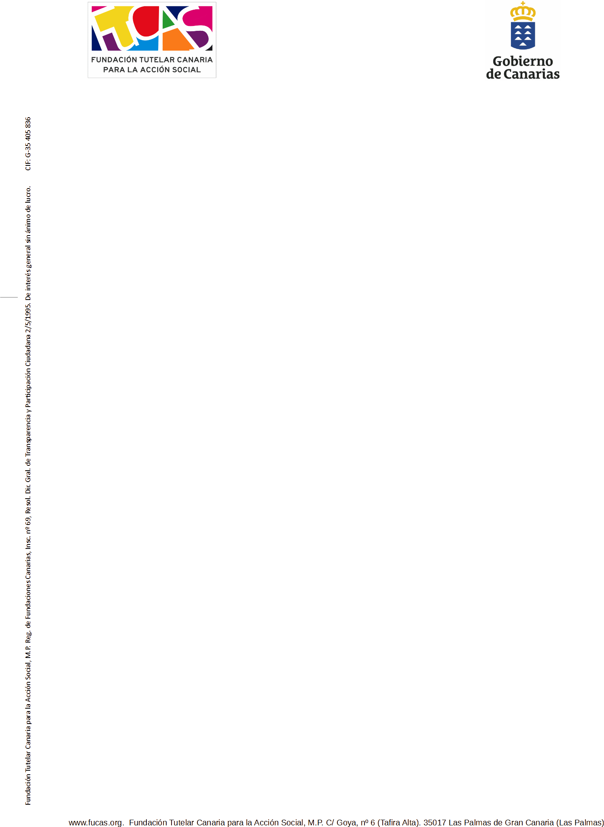
DÑA. MARÍA ARÁNZAZU FELIÚ VILLALBA, JEFA DE SECCIÓN DE INMIGRACION CON DNI 42.850.833-Q, COMO SECRETARIA DEL PATRONATO DE LA FUNDACIÓN CANARIA PARA LA ACCIÓN SOCIAL, MP.

CERTIFICA: Que el Patronato de la Fundación Canaria para la Acción Social, MP, en reunión celebrada el día de 25 de marzo de 2026, con Nº de certificado P03/2026, adoptó entre otros el siguiente acuerdo:

“2.- Estudio y formulación de las Cuentas Anuales de la Fundación Canaria para la Acción Social, MP relativas al ejercicio 2025, con objeto de dar cumplimiento a lo preceptuado en la Ley 2/1998, de 6 de abril, de Fundaciones Canarias, en la Ley 11/2006, de 11 de diciembre, de la Hacienda Pública Canaria y demás legislación vigente. Después de la entrega de la documentación referida a dichos extremos, y tras varias deliberaciones, fueron aprobados por unanimidad de los presentes. Dicha documentación se incorpora a la presente Acta para su constancia.

Así mismo, se hace constar que el Patronato de la Fundación Canaria para la Acción Social, MP, a 25 de marzo de 2026, fecha en que se formularon las Cuentas Anuales relativas al ejercicio 2025, estaba compuesto por los miembros que a continuación se relacionan:
- Presidente: D. Francisco Gaspar Candil González, Viceconsejero de Bienestar Social.
- Vicepresidenta: Dña. Elisabet Santana Rosales, Directora General de Servicios Sociales e Inmigración.
- Vocal: Dña. Concepción Ramírez Cuélliga, Directora General de Dependencia.
- Vocal: Dña. Dulce María Gutiérrez González, Directora General de Discapacidad.
- Vocal: Dña: Verónica Mesenguer del Pino, Directora General de Mayores y Participación del Gobierno de Canarias.
- Vocal: D. Adasat Goya González, Director del Servicio Canario de la Salud.
- Secretaria del Patronato: Dña. María Aránzazu Feliú Villalba, Jefa de Sección de Inmigración de la Dirección General de Servicios Sociales e Inmigración.

Estando presentes en la reunión del Patronato, en la que se formularon las Cuentas Anuales de 2025 de esta Fundación, los miembros que se relacionan seguidamente:
- Presidente: D. Francisco Gaspar Candil González, Viceconsejero de Bienestar Social.
- Vicepresidenta: Dña. Elisabet Santana Rosales, Directora General de Servicios Sociales e Inmigración.
- Vocal: Dña. Dulce María Gutiérrez González, Directora General de Discapacidad.
- Vocal: Dña: Verónica Mesenguer del Pino, Directora General de Mayores y Participación del Gobierno de Canarias.
- Vocal: Rita Tristancho Ajamil, Directora General del Paciente y Cronicidad, en representación de D. Adasat Goya González, Director del Servicio Canario de la Salud.
- Secretaria del Patronato: Dña. María Aránzazu Feliú Villalba, Jefa de Sección de Inmigración de la Dirección General de Servicios Sociales e Inmigración.”

Y para que conste y surta efectos, expide la presente, con el visto bueno del Sr. Presidente del Patronato, en Las Palmas de Gran Canaria, a veinticinco de marzo de 2026.

Vº Bº EL PRESIDENTE, LA SECRETARIA, FRANCISCO GASPAR CANDIL GONZÁLEZ MARÍA ARÁNZAZU FELIÚ VILLALBA

Este documento ha sido firmado electrónicamente por:
FRANCISCO GASPAR CANDIL GONZALEZ - VICECONSEJERO/A MARIA ARANZAZU FELIU VILLALBA - J/SRV.GESTIÓN Y AA.GRALES. | Fecha: 30/03/2026 - 10:44:51 Fecha: 30/03/2026 - 10:03:22
En la dirección https://sede.gobiernodecanarias.org/sede/verifica_doc?codigo_nde= puede ser comprobada la autenticidad de esta copia, mediante el número de documento electrónico siguiente:
RP001-000Cpa0yBlx9xckg45JVVDUqA==
El presente documento ha sido descargado el 07/04/2026 - 12:37:52

